第六届校园科技节之科技巡演组织工作安排
- 时 间：5月4日12:15
二、地 点：学校操场
三、观看人员：1——8年级全体学生
四、巡演工作人员安排：
1．领导小组
组 长：时 俊 李 维
副组长：柯祥发
组 员：张 怡 曾 丽 金燕连 浦文德 郑晓芳 朱占霞
职 责：做好对工作小组的指导工作
2．工作小组
序号 | 组别 | 人员 | 职 责
1 | 筹备组 | 柯祥发、金燕连、郑晓芳、朱占霞 | 做好巡演的组织工作安排
2 | 接待组 | 金燕连、朱占霞、张晶军、朱宇玄、周定城 | 接待活动中心巡演老师，引导停车、就餐等；  组织社团学生参与互动巡演
3 | 保障组 | 浦文德、曾 伟、张于祥、陶春芳、  安保人员 | 布置巡演场地，一个乒乓球桌、工作人员矿泉水放置，准备和播放入场音乐，安保人员做好巡演安保工作。
4 | 医务人员 | 肖菊英、季霞婷 | 负责巡演意外伤害事故的应急处理
5 | 宣传组 | 曾 丽、曾 伟、朱占霞 | 拍摄比赛现场照片，撰写、发布和上传比赛活动简讯
五、巡演场地安排：
（详见附件一）
上师大康城实验学校
2016年4月25日

附件一：
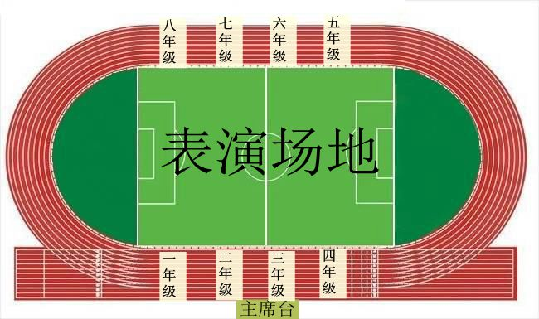

要求：
各年级学生带好水杯按顺序席地而坐在跑道上，不可以进入绿色草坪表演场地内。

